新 书 推 荐

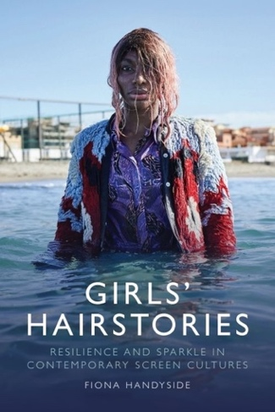
中文书名：《发间风华：当代影视文化中的韧性与光芒》
英文书名：GIRLS’ HAIRSTORIES: Resilience and Sparkle in Contemporary Screen Cultures
作 者：Fiona Handyside
出 版 社：Edinburgh University Press
代理公司：ANA/Jessica
页 数：224页
出版时间：2026年8月
代理地区：中国大陆、台湾
审读资料：电子稿
类 型：影视戏剧研究

营销亮点：

本书考察女孩的发型如何在当代视觉文化中成为表达“少女感”的重要组成部分。

- 研究多部以女孩成长为主题的影片，包括《冰雪奇缘》（Frozen，巴克[Buck]与李[Lee]，2013）、《饥饿游戏》（The Hunger Games，罗斯[Ross]，2012）以及《女孩帮／女孩时代》（Bande de filles/Girlhood，夏玛[Sciamma]，2014）。

- 分析多位少女名人形象，包括乔乔·西瓦（JoJo Siwa）、马拉拉·优素福扎伊（Malala Yousafzai）和艾玛·沃森（Emma Watson）。

- 聚焦头发与发型，为电影服装研究贡献新的维度。

- 收录对片场发型师和计算机生成动画工程师的访谈。

- 剖析新自由主义紧缩文化的性别化特征，以及这类文化如何将女孩塑造成闪耀与韧性的承载空间。

内容简介：

为什么从凯特尼斯·埃弗丁（Katniss Everdeen）的“力量发辫”（Power Plait）到乔乔·西瓦（JoJo Siwa）夸张醒目的蝴蝶结，这些充满动感、不断变化的发型，会在当代视觉文化中成为表达“少女感”的重要方式？这些发型又告诉我们，在后经济衰退时代的动荡环境中，女孩气质如何结合了生存与发展所需的“韧性”与“光芒”？

本书综合分析大众电影系列、迪士尼动画、开创性电视剧、音乐录影带、少女名人形象以及全球艺术电影，指出在不同文化层次、面向不同受众的视觉文本中，女孩的发型都构成了一个复杂而富有动态性的阐释与互动场域。

本书还记录了影视产业中发型师与软件工程师在头发造型与动画设计上的精细技艺，使他们的劳动得以崭露头角。正是在发型塑造这种看似日常的实践之中，我们才得以理解：少女们何以成为最具韧性、也最为闪耀的公民。

作者简介：

菲奥娜·汉德赛德（Fiona Handyside）是埃克塞特大学（The University of Exeter）传播、戏剧与电影系电影研究副教授。她著有《索菲亚·科波拉：少女的电影》（Sofia Coppola: A Cinema of Girlhood，2017），并联合主编《国际电影与少女：地方议题、跨国语境》（International Cinema and the Girl: Local Issues, Transnational Contexts，2016）。另著有《岸上电影：法国电影中的海滩》（Cinema at the Shore: The Beach in French Cinema，2014），编有《埃里克·侯麦访谈录》（Eric Rohmer: Interviews，2013）

媒体评价：

“这本引人入胜的著作考察了女孩发型在银幕（及银幕外）性别、阶级与种族化身份语境中的重要意义。汉迪赛德论证了那些看似琐碎之物的价值，其分析为电影与媒介研究、文化研究与性别研究提供了全新洞见。这是一项璀璨的学术贡献。”
——伊丽莎白·埃兹拉（Elizabeth Ezra），斯特灵大学（The University of Stirling）电影与文化教授

目录：

致谢
导论：新后女性主义、女孩与头发
- 力量发辫
- 叛逆的红发
- 黑人女孩与头发的种族政治
- 发型剪裁与短发
- 发饰：蝴蝶结、发夹与边夹
- 长散发与头巾
结论
附录：原声带
参考文献
索引

感谢您的阅读！
请将反馈信息发至：版权负责人
Email：Rights@nurnberg.com.cn
安德鲁·纳伯格联合国际有限公司北京代表处
北京市海淀区中关村大街甲59号中国人民大学文化大厦1705室, 邮编：100872
电话：010-82504106, 传真：010-82504200
公司网址：http://www.nurnberg.com.cn
书目下载：http://www.nurnberg.com.cn/booklist_zh/list.aspx
书讯浏览：http://www.nurnberg.com.cn/book/book.aspx
视频推荐：http://www.nurnberg.com.cn/video/video.aspx
豆瓣小站：http://site.douban.com/110577/
新浪微博：安德鲁纳伯格公司的微博_微博 (weibo.com)
微信订阅号：ANABJ2002


